Modulbezogene Vertiefung
Inhaltliches Schwerpunktthema: Stochastik (Lehrplan NRW Mathematik Gymnasium , Ende Sek 1)
Unterrichtsreihe: Wahrscheinlichkeiten und Baumdiagramme (Thema)
Stationsarbeit zu Grundlagen der Wahrscheinlichkeit
Circa 20 Kinder pro Klasse
6 Stationen (1-5 obligativ und 6 als Zusatz)
Zeitraum: 3-4 Wochen, jeweils eine 2,5 Stunden Mathematik pro Woche -> keine Hausaufgaben
Gruppenarbeit mit Expertengruppen: Expertengruppen werden zugeordnet, meist die erste Aufgaben, die sie bearbeiten wird von Lk hinterher kontrolliert, damit diese bei Problemen den anderen Gruppen Tipps/Hilfestellungen geben können. Lösungen werden an Lk gegeben und kontrollier, Abgleich mit Expertengruppe
Unterrichtsreihe beginnt mit Einführung der Lk ins Thema, gemeinsam, bevor die Stationsarbeit beginnt werden Grundkenntnisse zu Wahrscheinlichkeiten (MERKBLATT)


M-E-R-K-Z-E-T-T-E-L
Wahrscheinlichkeiten:
Wahrscheinlichkeiten sind Erwartungswerte, die sich aus der relativen Häufigkeit für Zufallsexperimente ergeben. Je öfter die Versuche durchgeführt werden, desto genauer kann die Wahrscheinlichkeit bestimmt werden.
Alle Wahrscheinlichkeiten von Ereignisse eines Zufallsexperimente müssen zusammen 1 (100%) ergeben.
Bilden von Wahrscheinlichkeiten:
Wahrscheinlichkeiten können auf unterschiedliche Weisen dargestellt werden. Nehmen wir als Beispiel den Wurf eines Kronkorken. In diesem Versuch gibt es nur die Möglichkeit, dass der Kronkorken auf dem Kopf landet oder auf der geöffneten Seite. Wir betrachten nun das Ereignis, dass des Kopfs. Bei einem 20 Würfen landet der Kronkorken 10-mal auf dem Kopf.
Absolute Häufigkeit:
Wie oft tritt dein Ereignis insgesamt auf?
Bei 20 Würfen tritt das Ereignis „Kopf“ 10-mal auf.
Relative Häufigkeit:
absolute Häufigkeit
gesamten Versuche
Die 10-mal geteilt durch 20-mal Werfen : $\frac{10}{20}$ = $\frac{1}{2}$ oder 0,5 oder 50%

LaPlace-Experimente:
Das sind Zufallsexperimente, bei denen jedem Ergebnis die gleiche Wahrscheinlichkeit zugeordnet werden kann.
Also bei k Ergebnissen, beträgt die Wahrscheinlichkeit für jedes Ereignis $\frac{1}{k}$.
Summenregel:
Diese Regel besagt, dass zu einem Ereignis unterschiedliche Ergebnisse vorkommen können und diese für die Bestimmung der Wahrscheinlichkeit des Ereignissen addiert werden müssen.
P(Ereignis)= $\frac{Anzahl zum Ereignis gehörende Ergebnisse}{Anzahl aller möglichen Ergebnisse}$

Pfadregel:
Anhand von Baumdiagrammen können mehrstufige Zufallsexperimente übersichtlich veranschaulicht werden. Eine Wahrscheinlichkeiten zu einem Ereignis wird durch Multiplizieren aller Wahrscheinlichkeiten entlang eines Pfades des Baumdiagramms errechnet.
Station 1: Münzwurf
Aufgabe 1:
Ihr bekommt nun in Eurer Gruppe zwei 1€-Münzen (oder Wendeplättchen).

Diese sollen in Eurer Gruppe abwechselnd geworfen werden. Die Ergebnisse sollt Ihr in der Stichliste festhalten. Nach 20 Würfen könnte Ihr aufhören.

Aufgabe 2:
Berechnet nur zu den Ergebnissen aus Aufgabe 1 die relative Häufigkeit und die absolute Häufigkeit.

Tipp: Bei Schwierigkeiten schaut Euch nochmal die Erklärungen auf dem Merkzettel an.
Aufgabe 3:
Überlegt Euch nun, wie das Baumdiagramm aussieht, wenn nur zwei Mal geworfen wird. Vervollständigt dazu das untere Baumdiagramm mit den Möglichkeiten und Wahrscheinlichkeiten.
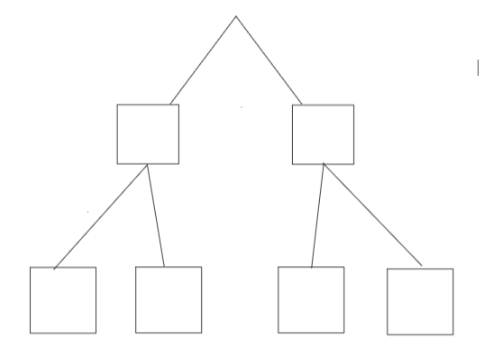
Station 2: Säckchen ziehen
Aufgabe 1:
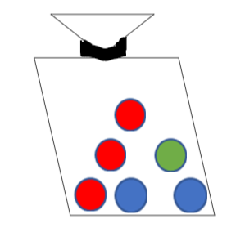
Ihr benötigt ein Säckchen mit 6 bunten Bällen. Davon sind 3 Bälle rot, 2 Bälle blau und 1 Ball grün.
a) Es werden 2 Kugeln gezogen, jedoch wird die gezogenen Kugel wieder zurückgelegt nach dem Ziehen. Stellt ein Baumdiagramm auf. Nutzt dazu das Baumdiagramm auf der nächsten Seite oder stellt ein Eigenes auf.
b) Ihr zieht jetzt wieder 2 Kugeln nacheinander, jedoch werden diese Kugeln nicht nach dem Ziehen zurückgelegt. Stellt dazu ein Baumdiagramm auf. Dafür könnt Ihr das Baumdiagramm auf der nächsten Seite nutzen oder ein Eigenes aufstellen.
c) Nun sollt Ihr die Wahrscheinlichkeit für das Ziehen einer 1 roten Kugel und 1 grünen Kugel aufstellen. Diesen Versuch sollt Ihr einmal für a) und einmal für b) ausrechnen.
Tipp: Beachtet dabei die Summenregel und die Pfadregel. Beides könnt Ihr auf dem Merkblatt nachschauen.


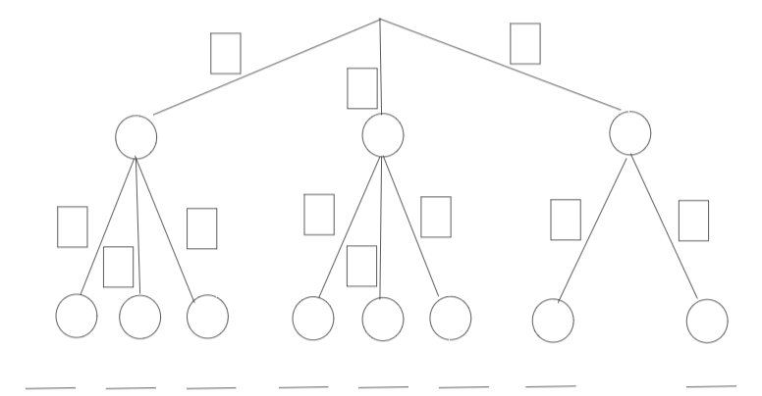
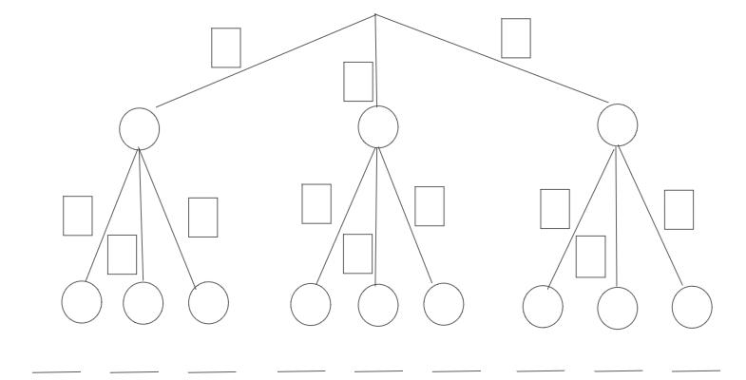
Baumdiagramm zu Aufgabe 1a)
Baumdiagramm zu Aufgabe 1b)


Station 3: Glücksrad

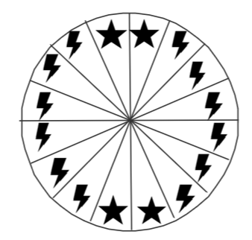
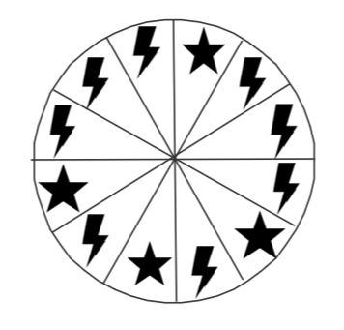
Aufgabe 1:

A B C
Ella, Ali und Nora wählen jeweils ein Glücksrad aus. Ella wählt Glücksrad B, Ali wählt Glücksrad A und Nora wählt Glücksrad C.
Überlegt Euch jeweils welches Glücksrad Ihr wählen würdet und begründet Eure Entscheidung.
Bestimmt welcher von den Kinder die beste Wahl getroffen hat.
Aufgabe 2:
Überlegt Euch nun, wie sich die Wahrscheinlichkeiten ändern würden, wenn die Räder zweimal gedreht werden. Schreib Eure Rechnungen mit auf.


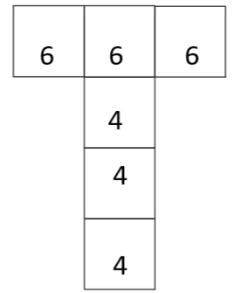
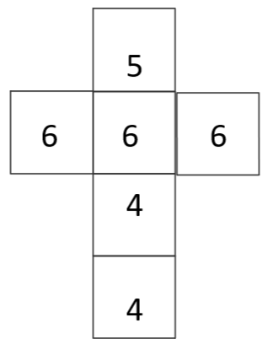
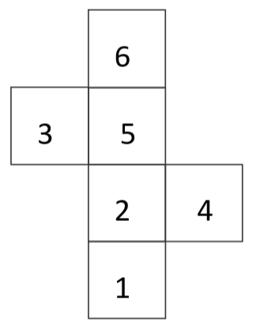
Station 4: Würfel

a) Wie hoch ist die Wahrscheinlichkeit bei jedem dieser Würfel, dass eine 6 gewürfelt wird?

b)Welche Möglichkeiten fallen Euch ein, einen fairen Würfel zu erstellen?


c)Wie müsste ein Würfel aussehen, der die Wahrscheinlichkeit von
1 , 2 und 1 beinhaltet.
2 3 6

Malt verschiedene Möglichkeiten mit Würfelnetzen, die Euch einfallen. Dabei muss der Würfel kein 6er-Würfel sein.


Station 5: Baumdiagramm
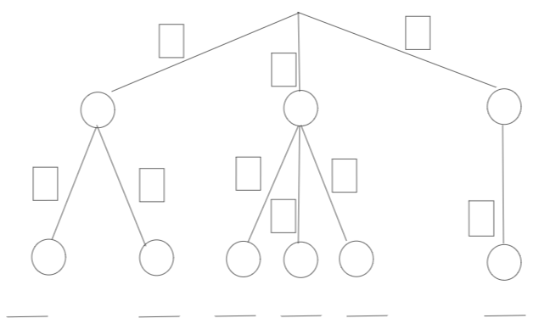
Aufgabe 1:
a) Schaut Euch das Baumdiagramm genau an und überlegt Euch eine Geschichte dazu.

b) Tragt nun die passenden Wahrscheinlichkeiten in das Baumdiagramm ein.

c) Stellt Euch nun gegenseitig Aufgaben, zu eurem Baumdiagramm.

Station 6: Sprinteraufgabe

Aufgabe 1:
Es geht um ein Skat-Spiel mit 32 Spielkarten (Zahlen von 7-10, Bube , Dame, König und Ass - ohne Joker).
Prüft nun folgende Aussagen und begründet (rechnerisch) warum diese richtig oder falsch sind.

Emma:
„Die Wahrscheinlichkeit ein Ass zu ziehen, liegt bei $\frac{8}{64}$“

Alexandra:
„Die Wahrscheinlichkeit nur Karten mit Bildern zu ziehen ist größer als die Wahrscheinlichkeit nur rote Karten mit ungeraden Zahlen zu ziehen.“

Fabian:
„Wenn ich vier beliebige Karten ziehen liegt die Wahrscheinlichkeit bei $\frac{7}{62}$ dass die maximal eine rote Karte dabei ist.“


